**Database connect to Online Exam System**

1. tbl_admin
2. tbl_ans
3. tbl_ques
4. tbl_user

**1.tbl_admin:-**

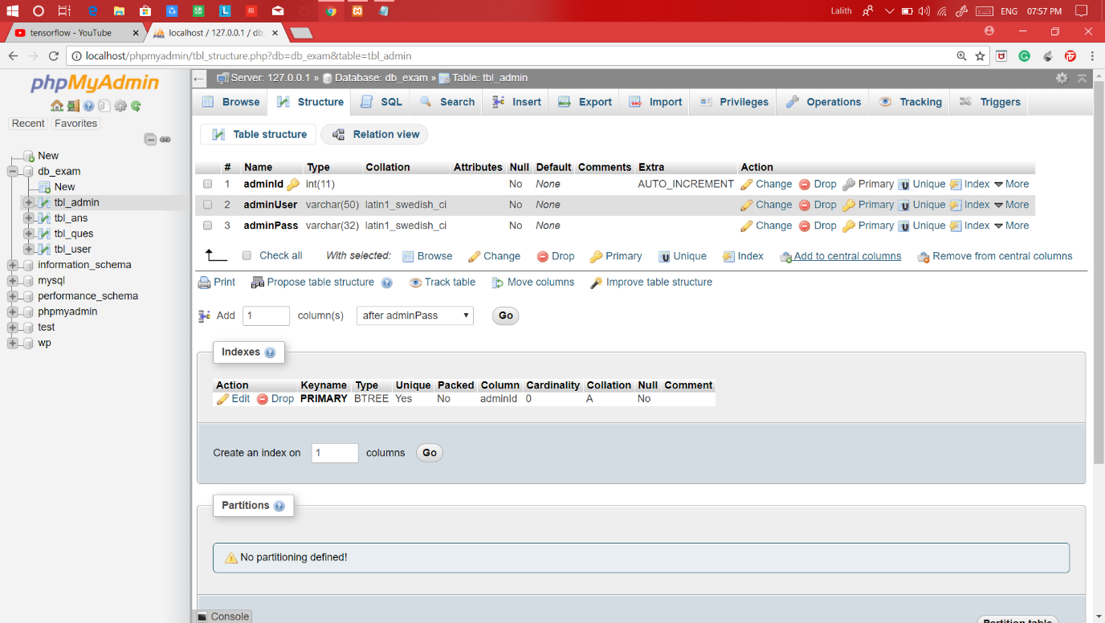

**2.tbl_ans:-**

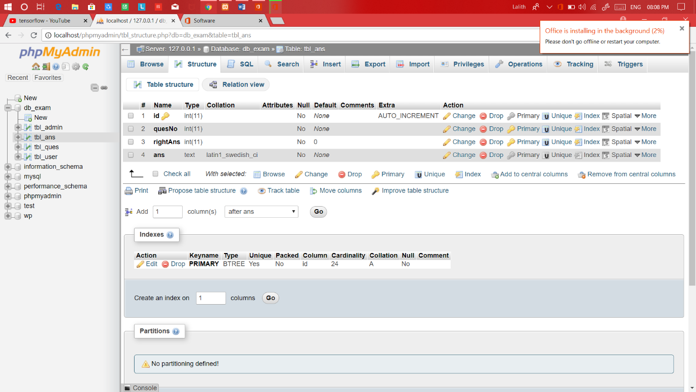

**3.tbl_ques:-**

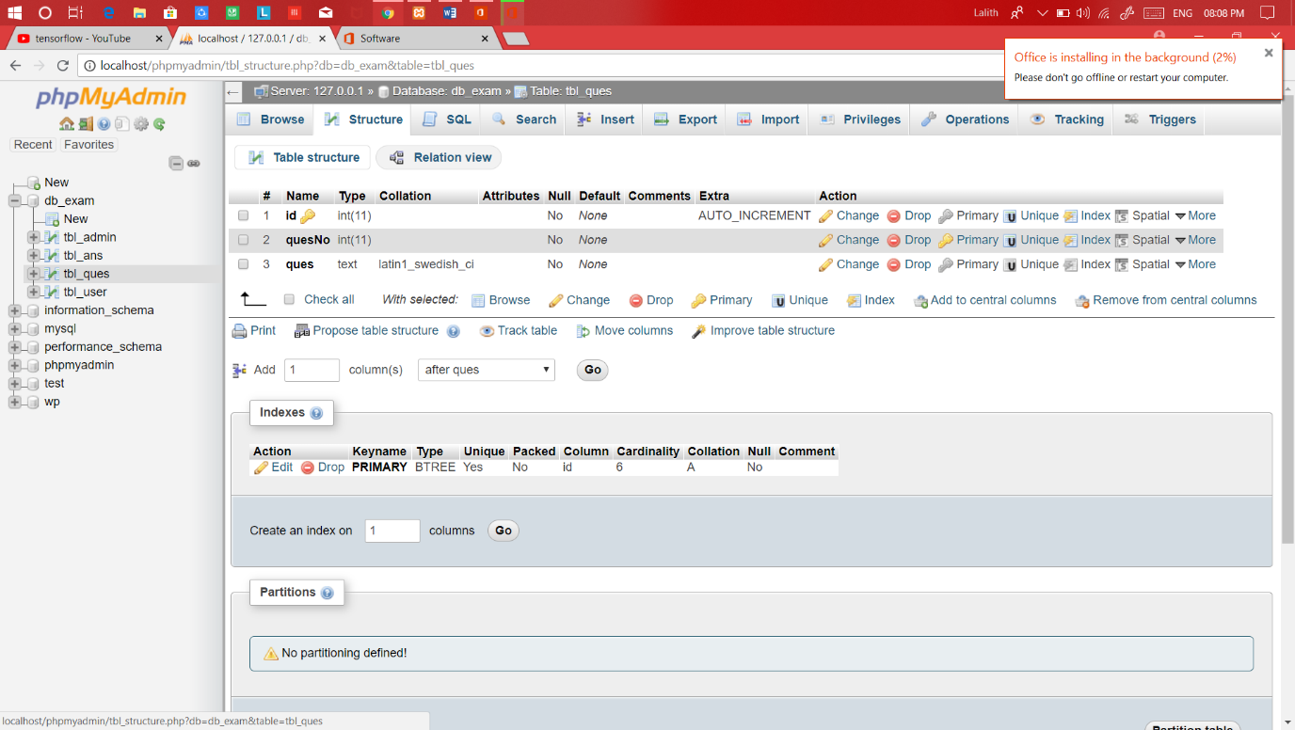

**4.tbl_user:-**

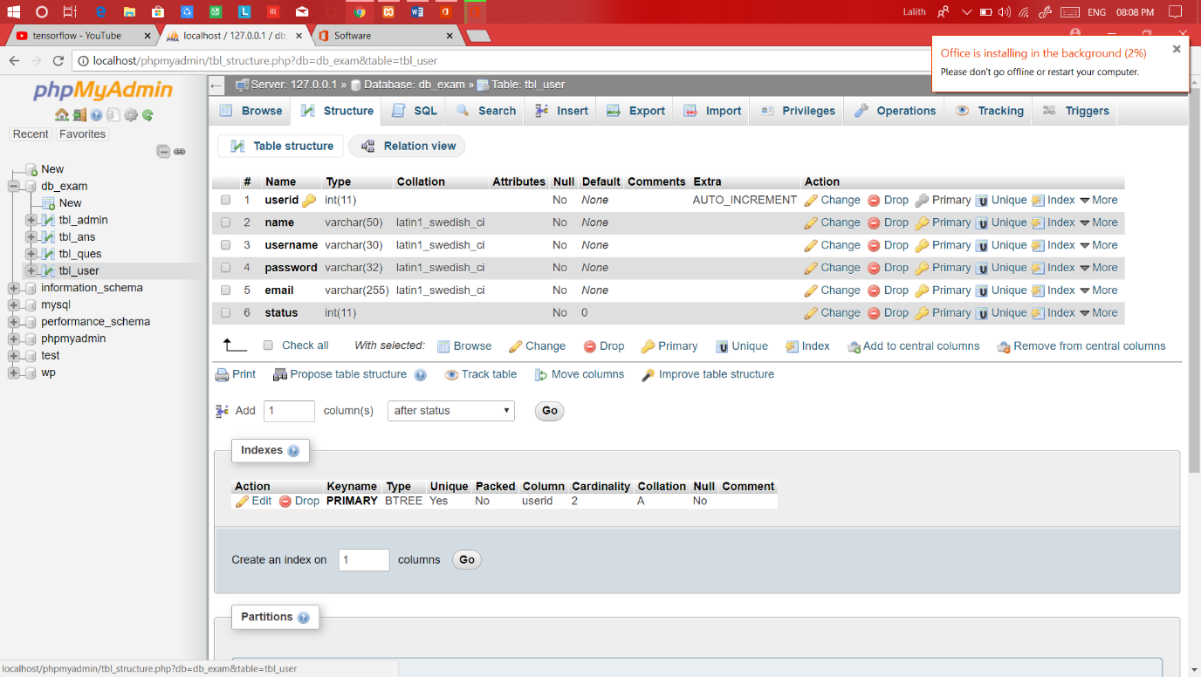

-------------------x----x----x--------------------

End